业务操作指引（北京试点版)
50005税务检查证查验
V0.10-20230519

章节编号 | 章节名称 | 修订内容简述 | 修订日期 | 修订前版本号 | 修订后版本号 | 修订人 | 审核人

一、业务概述
税务检查证查验是指税务检查证持有人在履行检查职责时，向纳税人（被检查人或其他当事人）出示税务检查证，纳税人通过录入税务检查证号码或扫描税务检查证二维码，验证并展示持证人身份信息的过程。

二、办理流程
自动办结。

关联场景
无。

四、功能路径
1.【我要查询】-【公众服务】-【税务检查证查验】功能菜单。
2. 通过首页搜索栏输入关键字查找出的“税务检查证查验”进入办税功能。

五、操作步骤
1.登录新电子税务局后，点击【公众服务】-【公众查询】-【税务检查证查验】功能菜单。
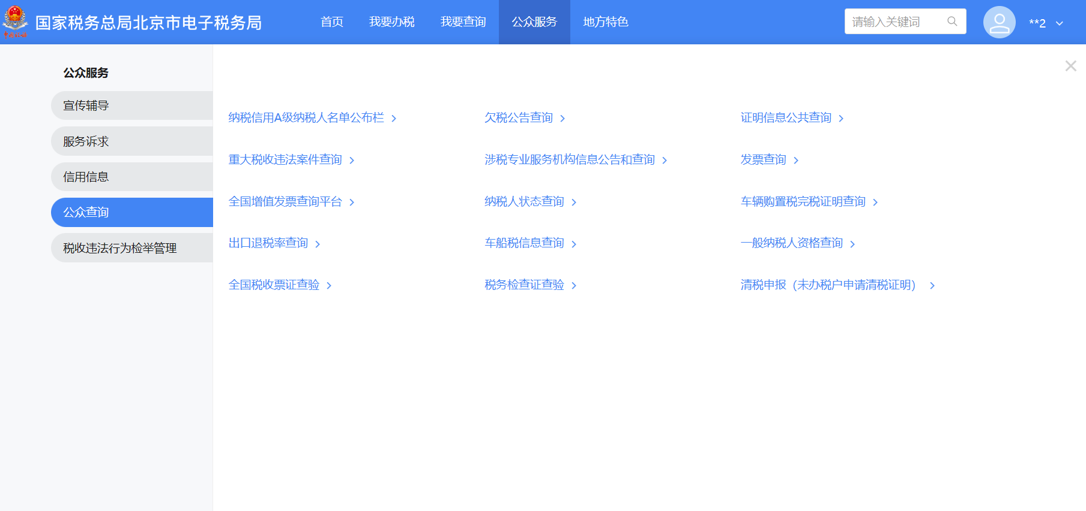

2.点击菜单，进入表单。填写税务检查证号码后，点击【获取验证码】，输入从持证税务人员处获得的验证码后，点击【查验】，可查看证件信息。
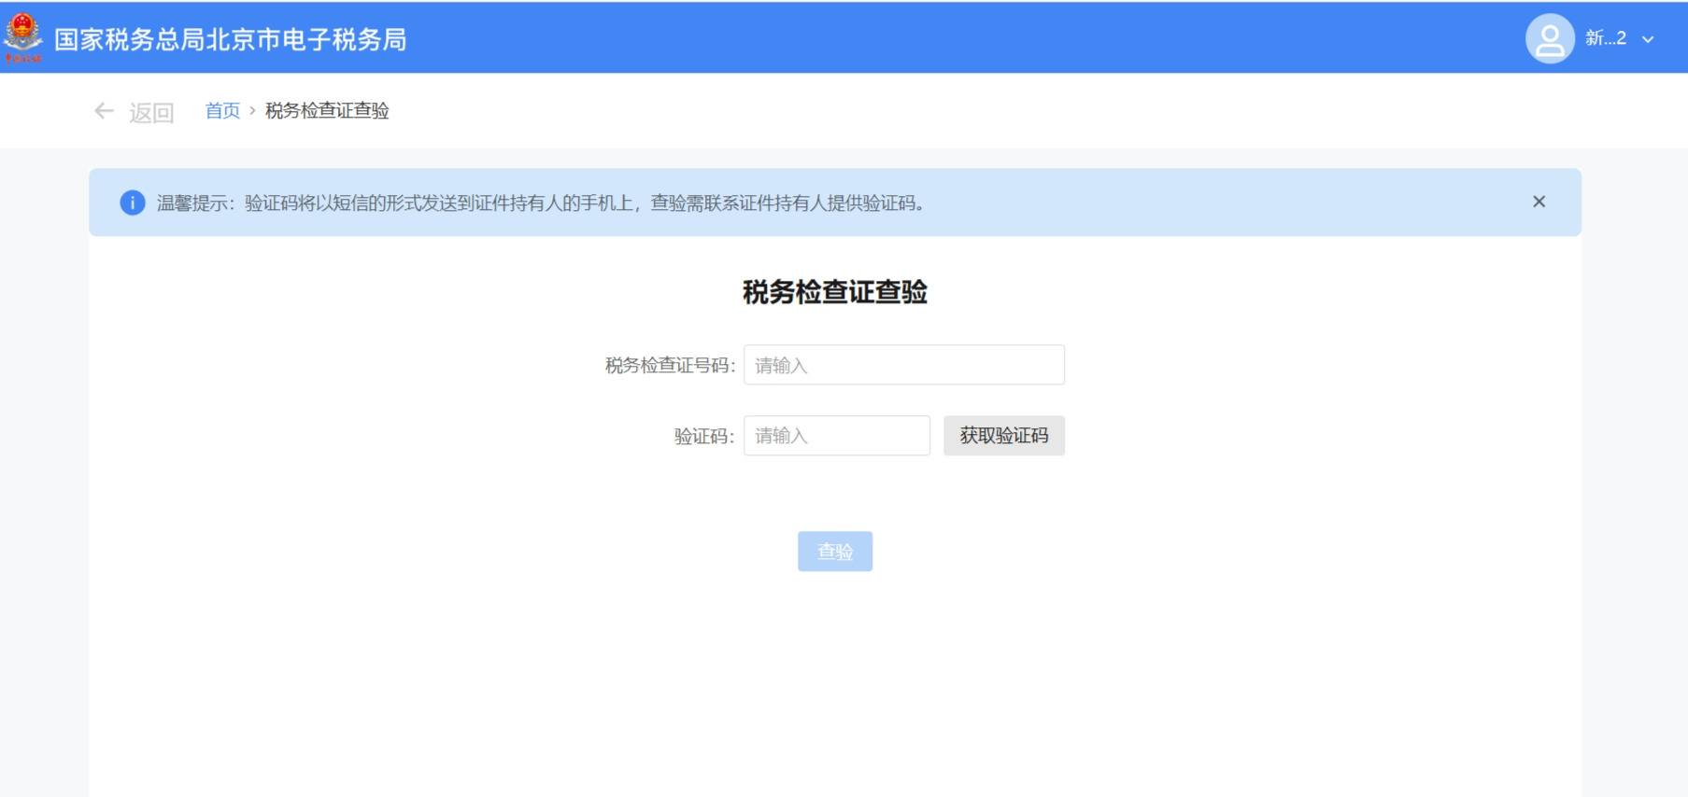
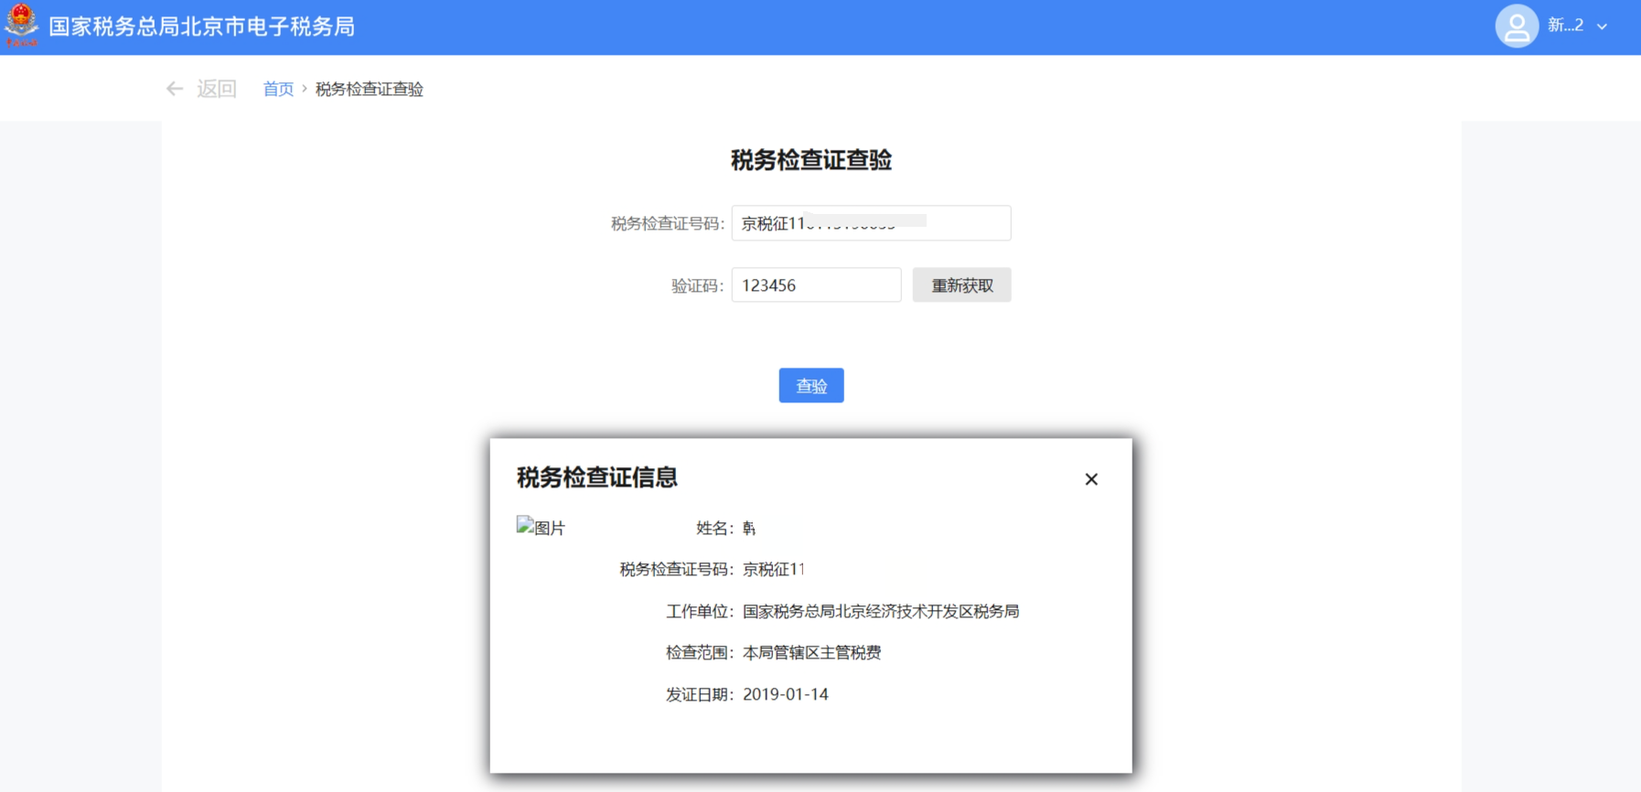

3.验证码输入错误系统将提示“您已输入错误1次,连续错误5次后将锁定该税务检查证查询10分钟。”；连续输入错误5次后，系统提示“验证码连续错误5次,锁定该税务检查证查询10分钟。”，此时需等待10分钟后再次查询。

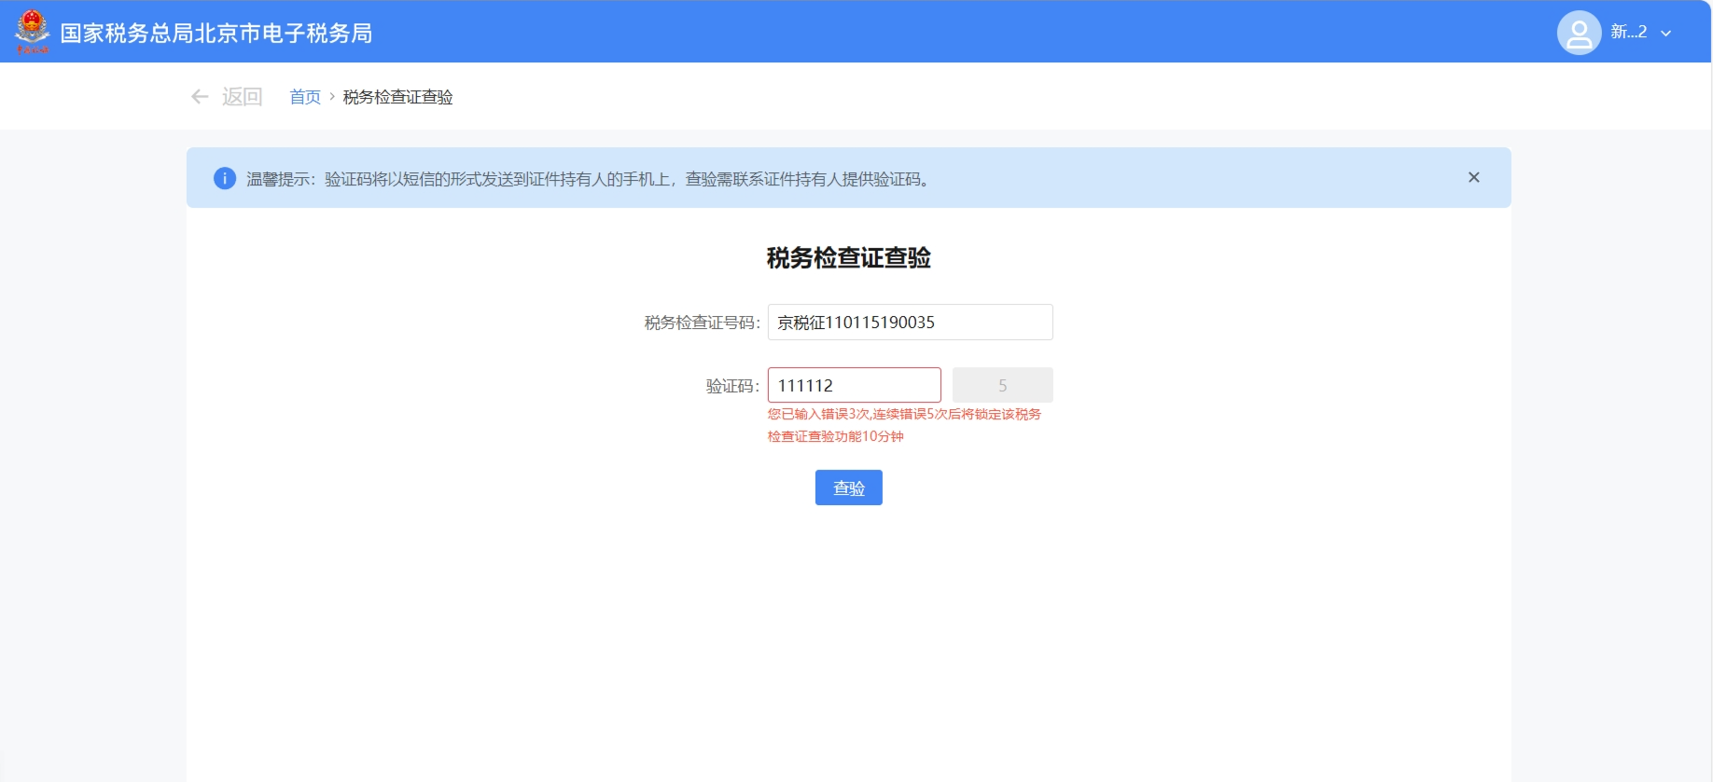

六、报送资料
无。

七、注意事项
无。

八、常见问题
无。

